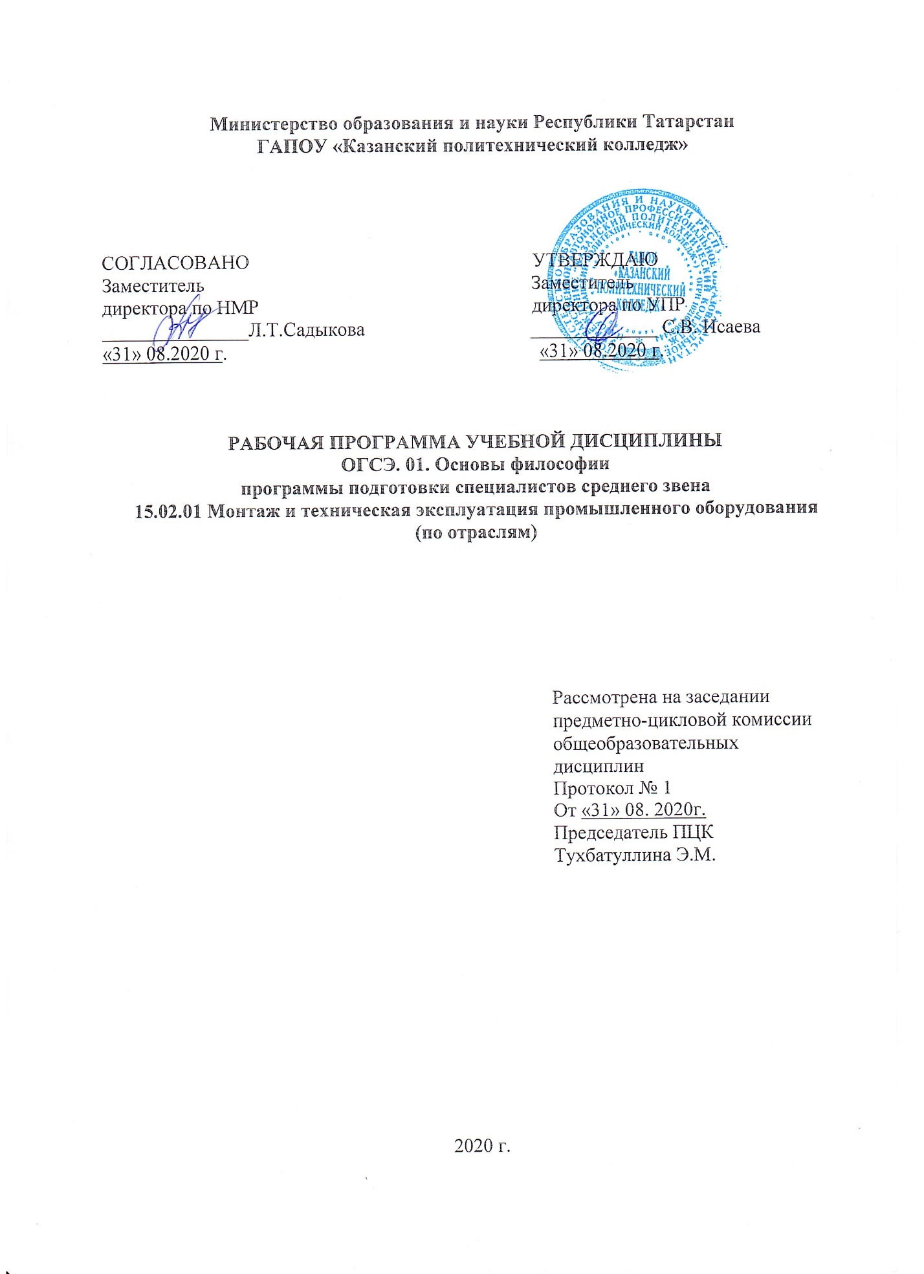

Программа разработана на основе:
- Федерального государственного образовательного стандарта среднего профессионального образования по специальности: 15.02.01 Монтаж и техническая эксплуатация промышленного оборудования (по отраслям), утвержденный приказом Минобрнауки России от 18.04.2014 N 344 (ред. от 17.03.2015);
- основной профессиональной образовательной программы по специальности: 15.02.01 Монтаж и техническая эксплуатация промышленного оборудования (по отраслям).

Организация-разработчик: ГАПОУ «Казанский политехнический колледж»
Разработчик: Мухаметзянов И.Р. – преподаватель.

СОДЕРЖАНИЕ стр
- Паспорт рабочей программы учебной дисциплины………………………….4
- Структура и содержание учебной дисциплины……………………………….6
- Условия реализация учебной дисциплины……………………………………12
- Контроль и оценка результатов освоения учебной дисциплины…………….14

- ПАСПОРТ РАБОЧЕЙ ПРОГРАММЫ УЧЕБНОЙ ДИСЦИПЛИНЫ ОГСЭ.01. ОСНОВЫ ФИЛОСОФИИ
1.1.Область применения программы.
Рабочая программа учебной дисциплины ОГСЭ.01. Основы философии является частью основной профессиональной образовательной программы в соответствии с ФГОС СПО по специальности 15.02.01 Монтаж и техническая эксплуатация промышленного оборудования (по отраслям), входит в укрупненную группу 15.00.00 Машиностроения.
Рабочая программа учебной дисциплины может быть использована в условиях дистанционного обучения и с применением электронных образовательных технологий
1.2. Место дисциплины в структуре основной профессиональной образовательной программы:
Учебная дисциплина ОГСЭ.01 Основы философии является обязательной частью общего гуманитарного и социально-экономического цикла основной профессиональной образовательной программы в соответствии с ФГОС СПО по специальности 15.02.01 Монтаж и техническая эксплуатация промышленного оборудования (по отраслям).
1.3. Цели и задачи дисциплины – требования к результатам освоения дисциплины:
В результате освоения дисциплины обучающийся должен уметь:
- ориентироваться в наиболее общих философских проблемах бытия, познания, ценностей, свободы и смысла жизни как основе формирования культуры гражданина и будущего специалиста.
В результате освоения дисциплины обучающийся должен знать:
- основные категории и понятия философии.
- роль философии жизни человека и общества.
- основы философского учения о бытии.
- сущность процесса познания.
- основы, философской и религиозной картины мира.
- об условиях формирования личности, свободе и ответственности за сохранение жизни, культуры, окружающей среды.
- о социальных и этических проблемах, связанных с развитием и использованием науки, техники и технологий.
Компетенции, формируемые в результате освоения дисциплины:
ОК 1. Понимать сущность и социальную значимость своей будущей профессии, проявлять к ней устойчивый интерес.
ОК 2. Организовывать собственную деятельность, выбирать типовые методы и способы выполнения профессиональных задач, оценивать их эффективность и качество.
ОК 3. Принимать решения в стандартных и нестандартных ситуациях и нести за них ответственность.
ОК 4. Осуществлять поиск и использование информации, необходимой для эффективного выполнения профессиональных задач, профессионального и личностного развития.
ОК 5. Использовать информационно-коммуникационные технологии в профессиональной деятельности.
ОК 6. Работать в коллективе и в команде, эффективно общаться с коллегами, руководством, потребителями.
ОК 7. Брать на себя ответственность за работу членов команды (подчиненных), за результат выполнения заданий.
ОК 8. Самостоятельно определять задачи профессионального и личностного развития, заниматься самообразованием, осознанно планировать повышение квалификации.
ОК 9. Ориентироваться в условиях частой смены технологий в профессиональной деятельности.
ПК 3.1 Участвовать в планирование работы структурного подразделения
ПК 3.2 Участвовать в организации работы структурного подразделения
ПК 3.3 Участвовать в руководстве работы структурного подразделения
ПК 3.4 Участвовать в анализе процесса и результатов работы подразделения, экономической эффективности производственной деятельности
Содержание дисциплины имеет межпредметные связи с дисциплинами ОГСЭ.02 История.
Для лучшего усвоения учебного материала его изложение необходимо проводить с применением технических средств обучения, видео-, аудиоматериалов, современных программ компьютерного проектирования.
Курс обеспечен методическими пособиями и указаниями к выполнению практических работ, в том числе в условиях применения электронного обучения и дистанционных образовательных технологий.

1.4. Количество часов на освоение программы дисциплины:
максимальной учебной нагрузки обучающегося 60 часов, в том числе:
- обязательной аудиторной учебной нагрузки обучающегося 48 часов;
- самостоятельной работы обучающегося 12 часов

2. СТРУКТУРА И СОДЕРЖАНИЕ УЧЕБНОЙ ДИСЦИПЛИНЫ
2.1 Объем учебной дисциплины и виды учебной работы
Вид учебной работы | Количество часов
Максимальная учебная нагрузка (всего) | 60
Обязательная аудиторная учебная нагрузка (всего) | 48
в том числе:
лабораторные занятия
практические занятия | 8
контрольные работы
Самостоятельная работа обучающегося (всего) | 12
в том числе:
изучения информационного материала | 4
анализ текстов философского содержания | 4
выполнение философских упражнений, в том числе в условиях применения электронного обучения и дистанционных образовательных технологий. | 4
Промежуточная аттестация – дифференцированный зачет

2.2 Тематический план и содержание учебной дисциплины ОГСЭ 01 Основы философии
Наименование разделов и тем | Содержание учебного материала лабораторные и практические работы, самостоятельные работы обучающегося | Объем часов | Уровень усвоения
1 | 2 | 3 | 4
Введение | Определение философии. Предмет философии. Место и роль философии в жизни человека и общества. Функции философии. Мировоззренческая функция философии. Основные этапы эволюции философии как мировоззрения | 2 | 1
Раздел 1. Исторические типы философии и их ведущие представители.
Тема 1.1. Древняя философия | Основные этапы и характерные черты китайской философии. Проблемы человека и возникновения окружающего мира в китайской философии. Основные философские школы древнеиндийской философии. Периодизация древнеиндийской философии. Проблема души в древнеиндийской философии. Основные философские школы Древней Индии Древнего Китая. | 2 | 2
Тема 1.2. Античная философия | Уникальность античной философии.Периодизация античной философии. Основные философские проблемы досократического периода. «Золотой век» античности: софисты, Сократ, Платон, Аристотель. Основные направления в философии поздней античности. Этические школы античной философии. | 2 | 2
Тема 1.3. Философия Средневековья и Возрождения. | Общее понятие и основные черты средневековой философии. Патристика. Схоластика. Спор об универсалиях. Номинализм. Реализм. Августин Блаженный Фома Аквинский. Характеристика философии Возрождения. Значение средневековой теологической философии и философии Возрождения. | 2 | 2
Тема 1.4. Философия Нового времени и Просвещения | Общая характеристика философии Нового времени. Особенности философии Нового времени. Проблема метода познания как центральная проблема философии нового времени. Характеристика философии Просвещения, ее основные представители. | 2 | 2
Тема 1.5.Немецкая философия конца 18-19вв | Практическая работа №1:Гносеология и философия Канта. Основные идеи философских учений И.Фихте и Ф. Шеллинга. Система Гегеля и его диалектический метод. Антропологический материализм Л. Фейербаха | 2 | 2
Тема 1.6. Русская философия | Периодизация русской философии. Особенности русской философии. Славянофилы. Западники. Философия всеединства В.С.Соловьева. Философия русской эмиграции. Русская философия 19-20вв. | 2 | 3
Тема 1.7. Современная философия. | Герменевтика. Феноменология. Экзистенциализм. Постмодернизм. | 2 | 3
 | Самостоятельное изучение обучающегося: №1  1.Античные натурфилософы, представители классического периода античной философии, философские школы эллинистического период.  2.Изучение информационного учебного материала. Выполнение упражнений и заданий. Анализ текстов (Бердяев Н.А.Душа России, А.Ф.Лосев Родина.). Подготовка сообщений. Примерная тематика: Сковорода Г.С. Чаадаев П.Я. Достоевский Ф. М. Толстой Л.Н. Бердяев Н.А. Лосев А.Ф. | 4
Раздел 2.Основы философского понимания мира
Тема 2.1Учение о бытии. | Понятие бытия и его интерпретации. Бытие и Небытие в философии Запада и Востока. Понятие материи в философии. Современная наука о строении материи и уровнях ее организации. Движение и его основные формы. | 2 | 2
Тема 2.2. Философское учение о  познании. | Гностицизм и агностицизм. Эмпиризм и рационализм. Представление о субъекте и объекте познания в истории философии. Истина. Практика. | 2 | 2
Тема 2.3.Научное и ненаучное познание | Практическая работа №2:Структура научного познания, его методы и формы. Понятие науки. Классификация наук. Критерий научности. Структура научного познания. Формы ненаучного знания | 2 | 2
Тема 2.4. Социальные и этические проблемы, связанные с развитием науки, техники и технологии. | Рост народонаселения как демографическая и этическая проблема. Военно-технический прогресс и проблема предотвращения термоядерной войны. Вмешательство в человеческую телесность: этическая составляющая и социокультурные последствия. Роль философии в преодолении паталогии общества и выживании цивилизации | 2 | 2
Тема 2.5.Философия пространства и времени. Картины мира | Пространственно-временные характеристики природы и социо-культурного мира. Научная картина мира. Религиозная картина мира. Философская картина мира. Материальное единство мира. | 2 | 3
Тема 2.6. Законы и категории диалектики | Диалектика как метод и принцип бытия. Категории диалектики. Законы диалектики. Альтернативы диалектики. | 2 | 2
 | Самостоятельная работа обучающихся:№2  1.Изучение учебного материала по теме. Основные термины и понятия. Упражнения и задачи. Тестовые задания.  2.Абстрактное мышлении. Интуиция. Вера и знание. Рациональное и иррациональное в познавательной деятельности. Формы истины.  3. Пространственно-временные характеристики природы и социо-культурного мира. Научная картина мира. Религиозная картина мира. Философская картина мира. Материальное единство мира. | 6
Раздел 3. Социальная философия.
Тема 3.1. Социальная философия и ее основные проблемы. | Становление социальной философии. Основные проблемы социальной философии. Человек и исторический процесс: личность и массы, свобода и необходимость. Философские теории общества. Диалектика общественно-исторического развития | 2 | 2
Тема 3.2. Общество как система. | Системность общества. Философские основания системной теории общества. Формационная концепция развития общества. Цивилизационная концепция развития общества. Понятие общественно-экономической формации. Цивилизация как форма существования и развития общества. Информационная цивилизация. | 2 | 2
Тема 3.3. Общество как процесс. | Общественно-исторический процесс. Критерий прогресса. Философские модели общественно-исторического процесса (религиозный подход, концепция Гегеля, концепция Маркса, Ясперса, Ростоу) Теория Данилевского Н.Я | 2 | 2
Тема 3.4. Культура и цивилизация. | Практическая работа №3:Культура. Философия культуры. Основные этапы в истории философии культуры. Функции культуры. Субъекты культуры. Бинарность русской культуры. Цивилизация как культура. | 2 | 2
Тема 3.5. Гражданское общество и  государство. | Теория государства. Понятие и принципы правового государства. Политическая жизнь общества. Теория открытых и закрытых обществ. Личность и политика. | 2 | 2
Тема 3.6. Смыслы человеческого  бытия. | Философские подходы к смыслу и цели жизни человека. Цель и деятельность. Структура человеческой деятельности. Насилие и ненасилие как типы взаимоотношений между людьми Свобода, грани свободы, свобода и ответственность Проблема вины, наказания, страха, одиночества | 2 | 2
Тема 3.7.Ценности человеческого  бытия | Практическая работа №4:Мораль и этика. Нравственные ценности и категории этики: добро, зло, справедливость, честь, достоинство, счастье. Эстетические ценности. Право. Проблема прав и свобод личности в современном обществе. | 1 | 2
Тема 3.8.Человек как личность. | Понятие личности. Личность физическая, социальная, духовная. Социальные типы личности. Особенности восприятия личности в разных культурах. | 2 | 2
Тема 3.9. Проблема отчуждения личности. | Понятие отчуждения. Проблема отчуждения личности. Основные причины отчуждения, пути преодоления | 2 | 2
Тема 3 .10. Свобода и ответственность личности за сохранение жизни, культуры, окружающей среды | Свобода как феномен жизни человека и общества. Ответственность как путь выживания и дальнейшего совершенствования человека | 2 | 2
 | Самостоятельная работа обучающихся.№3 Общество как саморазвивающаяся система. Типология общества. Формационный подход в исследовании общества. Цивилизационный подход в исследовании общества. Культура и цивилизация. Диалог культур. (подготовить устный доклад) | 2
 | Дифференцированный зачет | 1 | 3

Для характеристики уровня освоения учебного материала используются следующие обозначения:
1. – ознакомительный (узнавание ранее изученных объектов, свойств);
2. – репродуктивный (выполнение деятельности по образцу, инструкции или под руководством)
3. – продуктивный (планирование и самостоятельное выполнение деятельности, решение проблемных задач)

3. УСЛОВИЯ РЕАЛИЗАЦИИ ПРОГРАММЫ ДИСЦИПЛИНЫ
3.1. Требования к минимальному материально-техническому обеспечению
Для реализации учебной дисциплины имеется в наличии учебный кабинет гуманитарных и социально – экономических дисциплин
Оборудование учебного кабинета:
- Доска классная.
- Стол преподавательский.
- Стул для преподавателя.
- Столы для студентов.
- Стулья для студентов.
- Книжные шкафы.
- Учебно – методический комплекс по дисциплине Основы философии
- Словари философские.
- Справочники библиографические.

3.2. Информационное обеспечение обучения
Основные источники:
1.Волкогонова, О. Д. Основы философии : учебник / О.Д. Волкогонова, Н.М. Сидорова. — Москва : ИД «ФОРУМ» : ИНФРА-М, 2020. — 480 с. — (Среднее профессиональное образование). - ISBN 978-5-8199-0694-1. - Текст : электронный. - URL: https://znanium.com/catalog/product/1078943
2.Губин, В. Д. Основы философии : учебное пособие / В.Д. Губин. — 4-е изд. — Москва : ФОРУМ : ИНФРА-М, 2020. — 288 с. — (Среднее профессиональное образование). - ISBN 978-5-00091-484-7. - Текст : электронный. - URL: https://znanium.com/catalog/product/1077647
Дополнительные источники:
1. Свергузов, А. Т. Основы философии : учеб. пособие / А.Т. Свергузов. — М. : ИНФРА-М, 2019. — 147 с. — (Среднее профессиональное образование). - ISBN 978-5-16-014880-9. - Текст : электронный. - URL: https://znanium.com/catalog/product/1009571
2. Голубева, Т. В. Основы философии : учебно-методическое пособие / Т.В. Голубева. — Москва : ФОРУМ : ИНФРА-М, 2020. — 266 с. — (Среднее профессиональное образование). — DOI 10.12737/textbook_59390bb357f743.24139385. - ISBN 978-5-00091-437-3. - Текст : электронный. - URL: https://znanium.com/catalog/product/1044405
3. Горелов А. А. Основы философии: учебное пособие для студ. сред. проф. учеб. заведений. - М.: Издательский центр «Академия», 20с (с хрестоматией).
4. Губин В. Д. Основы философии: учебное пособие. - М.: ФОРУМ: ИНФРА - М., 20с (Профессиональное образование).2020
5. Канке В. А. Основы философии: Учебное пособие для студ. сред. проф. учеб. заведений. - М.: Университетская книга; Логос. – 286 с.
Интернет- ресурсы
Электронная библиотечная система znanium.com
www./edu /philos. htm
ru. wikipedia/org / wiki / Философия
www. diplom-inet/ru / resursfilos
http://eor.edu.ru, Федеральный центр информационно-образовательных ресурсов
http://school-collection.edu.ru, Единая коллекция цифровых образовательных ресурсов

Сервисы и инструменты:

1. Skype (режим доступа: https://www.skype.com/)
2. Zoom (режим доступа: https://zoom.us/)
3. https://disk.yandex.ru/

4.КОНТРОЛЬ И ОЦЕНКА РЕЗУЛЬТАТОВ ОСВОЕНИЯ ДИСЦИПЛИНЫ

Контроль и оценка результатов освоения дисциплины осуществляются преподавателем в процессе проведения практических занятий и лабораторных работ, тестирования, а также выполнения обучающимися индивидуальных заданий, проектов, исследований, в том числе в условиях применения электронного обучения и дистанционных образовательных технологий.
Результаты обучения (освоенные умения, усвоенные знания) | Формы и методы  контроля и оценки  результатов  обучения
Умения:
ориентироваться в наиболее общих философских проблемах бытия, познании, ценностей, свободы и смысла жизни как основе формирования культуры гражданина и будущего специалиста. | Проверка выполнения домашних заданий Контроль выполнения и проверка конспектов, проверка анализа текстов философского содержания, проверка знаний основных терминов и понятий.
Знания.
основные категории и понятия философии | оценка устного опроса по теме «Введение»
роль философии жизни человека и общества. | оценка самостоятельной работы №1
основы философского учения о бытии | оценка устного опроса по теме 2.1
сущность процесса познания | оценка контрольной работы по разделу 2
основы научной, философской и религиозной картины мира  какаотины картины мира | оценка тестового задания2.5-2.6
об условиях формирование личности, свободе и ответственности за сохранение жизни, культуры, окружающей среды.  окружающей среды | оценка устного опроса по темам 3.6-3.9
о социальных и этических проблемах, связанных с развитием и использованием науки, техники и технологий | оценка самостоятельной работы№3  3
ОК 1. Понимать сущность и социальную значимость своей будущей профессии, проявлять к ней устойчивый интерес. | оценка самостоятельной работы №2.
ОК 2. Организовывать собственную деятельность, выбирать типовые методы и способы выполнения профессиональных задач, оценивать их эффективность и качество. | оценка устного опроса по разделам №1.2.3.
ОК 3. Принимать решения в стандартных и нестандартных ситуациях и нести за них ответственность. | оценка эссе на тему «Диалог культур.»
ОК 4. Осуществлять поиск и использование информации, необходимой для эффективного выполнения профессиональных задач, профессионального и личностного развития. | оценка устного опроса по темам 3.1, 3.2, 3.3
ОК 5. Использовать информационно-коммуникационные технологии в профессиональной деятельности | оценка самостоятельной работы №1, 2, 3, 4
ОК 6. Работать в коллективе и в команде, эффективно общаться с коллегами, руководством, потребителями. | выполнение практических заданий 1-4
ОК 7. Брать на себя ответственность за работу членов команды (подчиненных), за результат выполнения заданий | оценка устного опроса по темам 2.1-2.3
ОК 8. Самостоятельно определять задачи профессионального и личностного развития, заниматься самообразованием, осознанно планировать повышение квалификации. | оценка самостоятельной работы №1, 2, 3,
ОК 9. Ориентироваться в условиях частой смены технологий в профессиональной деятельности | оценка устного опроса по темам 2.4 – 2.5
ПК 3.1 Участвовать в планирование работы структурного подразделения | оценка самостоятельной работы №1
ПК 3.2 Участвовать в организации работы структурного подразделения | оценка тестового контроля по разделу 3
ПК 3.3 Участвовать в руководстве работы структурного подразделения | выполнение практических заданий 1-4
ПК 3.4 Участвовать в анализе процесса и результатов работы подразделения, экономической эффективности производственной деятельности | оценка устного ответа по темам 1.1- 1.3

